Babička
I. část
- Téma: Venkov, Mateřská láska
- Časoprostor: Staré bělidlo, Ratibořice, 1. polovina 19. století
- Kompozice: chronologicky s retrospektivními vsuvkami
- Literární druh a žánr próza, novela
II. část
- Héla a Adélka – malá nastrojená děvčátka, bázlivá
- babička – nechce se řadit mezi panstvo, pokládá se za prostou ženu, napomíná děvčata, starostlivá
- Jan – nejstarší ze sourozenců Proškových, chováním stále dítě
- Barunka – starší z dcer Proškových, představuje mládí autorky Boženy Němcové, rozumná, učenlivá, k babičce má nejužší vztah
- Typy promluv: dialog kmotry a babičky, monolog Stanického, babičky
- Vyprávěcí způsob: převažuje pásmo vypravěče v er-formě,
přímá řeč: kmotra, babička, Stanický, Jan
- Dominantní slohový postup: vyprávěcí
III. část
- jazykové prostředky a jejich funkce ve výňatku
- přechodníky: smekaje, pravíc, obrátě, řkouc
- slovo zastaralé: kmotr, kmotra, třapec
- zdrobnělina: čepička, kabátek, dvojčátka, po očku, kamizolkách
- domácká jména: Héla, Adelka
- nářečí: okažte se
  - tropy a figury a jejich funkce ve výňatku
- inverze: vlídně na příchozí se usmívala

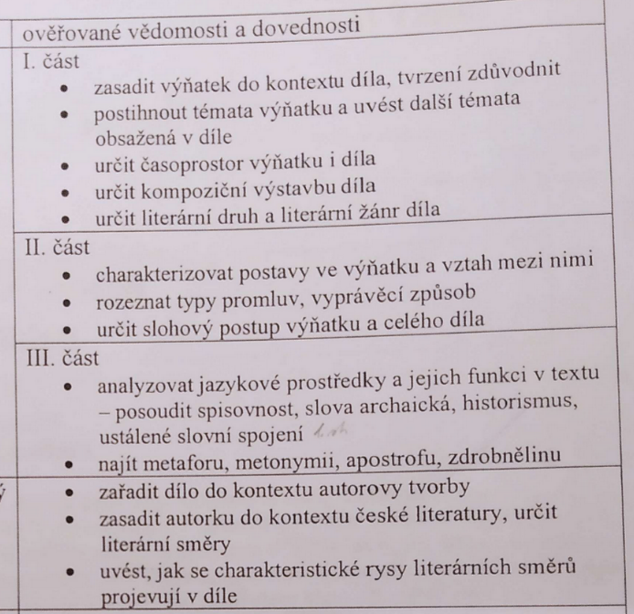

2. pol. 19. stol. = počátky českého realismu
Realismus – skutečný, opravdový
Karel Havlíček Borovský (1821–1856) – Král Lávra
K. J. Erben (1811–1870) - Kytice

